附件2:
第十届学生技能竞赛月
“司法技术”赛项比赛通知
一、赛项名称
司法技术
二、竞赛目的
本赛项旨在落实 “坚持全面依法治国，推进法治中国建设”和国家“建设数字中国”战略，协同推动法治和数字化的深度融合，深化司法体制综合配套改革，促进司法公正，推进法治中国建设，赋能经济社会和现代职业教育高质量发展。
通过竞赛技能竞赛检验、展示我校电子与信息技术类专业教学改革成果以及学生岗位通用技术与职业能力，引领职业教育“三教”改革，提高新一代信息技术职业教育技术技能人才培养质量；为对接省赛、国赛选拔参赛选手，培养现代信息数字化司法人才，满足互联网领域快速增长的现代信息数字化司法人才需求。
三、比赛时间及参赛方式
1.报名方式
扫码加群报名，进群时请务必修改群昵称为“完整学号+姓名”。
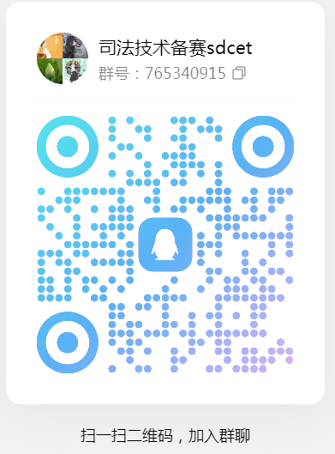
- 竞赛时间
2024年11月14日13：30，地点：4202，若有变动会在官方群内及时通告。
四、参赛对象及竞赛形式
1.参赛对象
参赛选手为2023、2024级的在册学生，专业不限。
2.竞赛形式
线下实践操作+理论答题。
3.竞赛流程
五、竞赛内容
本赛项为个人赛，竞赛内容选取司法技术中网络安全运维、现场勘查与司法鉴定等核心技术，主要包括：
模块一：司法技术技能素养模块（50%）
考核形式: 主要考察司法鉴定、现场勘查、安防技术、信息安全等技术等理
论技能的客观题。
任务 1：单选题，考核司法鉴定、现场勘查、安防技术、信息安全等技术等
理论技能。
任务 2：多选题，考核司法鉴定、现场勘查、安防技术、信息安全等技术等
理论技能。
任务 3：判断题，考核司法鉴定、现场勘查、安防技术、信息安全等技术等
理论技能。
模块二：网络安全和信息系统运维技能（50%）
考核形式：主要考察系统安全和信息系统运维岗位的实操技能，使用模拟器
和虚拟机模拟真实系统安全运维操作。
任务 1：司法管理信息系统安全运维，主要考核学生在真实环境下按照等保
要求安全架构、渗透测试、攻防实战、电子取证、基于 Windows 平台进行数据恢复等司法信息安全领域的核心技术技能。
任务 2：网络安全运维技术运用，主要考核网络中软硬件的安全配置，内容
主要涉服务器的安全加固、防火墙的配置与维护等工作。
任务 3：监所数字安防技术运用，主要考核学生在真实环境下按照设置完成对人脸管理服务器，视频监控、门禁系统、边缘计算服务器等安防领域的技术技能配置。
六、比赛环境
统一的比赛环境：具有VMWare Workstation Pro12以上虚拟机平台的PC机。
七、成绩评定与奖项设置
根据比赛成绩评选出一等奖1名、二等奖2名、三等奖3名等奖项，各奖项获奖队伍可获得相应的奖励，奖励标准参照学校相关办法执行。
八、报名方式
本次竞赛面向学院全体学生。
报名联系人：初庆涛 15154091561。
本赛项由数字安全学院信息安全教研室负责。

